
KYCK-06F
开 关 柜 智 能 操 显 装 置
(触摸屏操控+无线测温+摄像头监测）

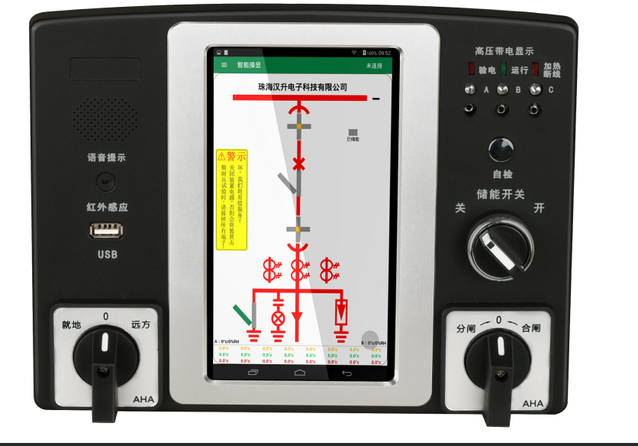

Installation & Operation Manual
说 明 书

安全和注意事项
危险和警告
◆本装置只能由专业人士进行安装和维护。
◆对于因不遵守本手册的说明而引起的故障，厂家不承担任何责任。
触电、燃烧和爆炸的危险
◆设备只能由取得资格的工作人员才能进行安装和维护。
◆对设备进行任何操作前，应隔离电压输入和切断设备的工作电源。
◆要有一台可靠的电压检测设备来确认电压是否已切断。
◆在将设备通电前，应该将所有的机械部件恢复原位。
◆设备在使用中应该提供正确的额定电压。
◆在通电前应仔细检测所有的接线是否正确。

不注意这些预防措施就有可能会引起严重损害！

目 录
一、产品概述 3
二、产品特点 4
三、技术参数 5
3.1 装置技术参数 5
3.2 无线温度传感器技术参数 6
3.3、电力参数 7
四、装置面板功能图 9
五、装置功能注释 9
5.1 开关柜状态模拟显示 9
5.2 防误语音提示 9
5.3 分合闸操作功能 10
5.4 加热除湿及排风控制功能 10
5.5 高压带电显示及闭锁功能 11
六、开孔尺寸与接线图 11
七、常见故障说明 13
附录一：通讯协议 15

一、产品概述
该系列开关柜智能操显装置是针对目前中压系统开关技术发展而开发设计的一种多功能智能化开关模拟综合动态指示装置，主要应用于电压等级为0.1～40.5KV的各种户内开关柜。 产品集中指示一次回路模拟状态、手车位置、隔离刀位置、接地刀位置、开关状态、操作机构储能状态；带有高压带电指示、带电闭锁输出、自动加热除湿、实时数字显示温湿度值及加热器故障监测、超高温报警并强制停止加热、智能语音防误提示、红外人体感应、柜内电气接点在线测温、RS485通信接口等多种功能，简化了开关柜面板设计，美化了部局，完善了开关状态指示功能和安全性能的新型电气装置。目前该系列产品已广泛地应用于电力、化工、铁路、矿山、冶金、水泥等诸多行业。

二、产品特点
- 先进的高性能工业级微处理器，数据处理和信息存储能力强，可靠性高，运行速度快；
- 采用工业级32位通信处理器
- 低功耗设计，支持多级休眠和唤醒模式，最大限度降低功耗
- WDT看门狗设计，保证系统稳定
- 支持串口软件和远程维护
- 多种传感器可选择，可根据现场要求选择相适用的测温传感器
- 在线温度实时测量，温度准确性高、实时性强
- 采用先进存储技术，断电后设定参数不丢失
- 集成电力测量、电能计量、谐波分析等功能
- 可带两路视频监控
- 可带网络接口
- 触摸屏显示直观操作方便

三、技术参数

3.1 装置技术参数
技术参数 |  | 技术指标
使用环境 | 环境温度 | -10℃～+55℃（正常工作）
使用环境 | 环境湿度 | ≤95%
使用环境 | 大气压力 | 80～110KPa
使用环境 | 海拔高度 | ≤2500米
工作电源 | 电 源 | AC85～265V/DC110～370V
工作电源 | 功 耗 | ≤10W
工作电源 | 隔离耐压 | 2KV
工作电源 | 电源跌落 | 200ms
绝缘性能 | 抗电强度 | 外壳与端子之间大于AC2000V
绝缘性能 | 绝缘性能 | 外壳与端子之间大于100ΜΩ
绝缘性能 | 抗 震 性 | 10～55～10Hz 2g 1min
绝缘性能 | 抗 干 扰 | 符合GB/T17626.8-1998标准
环境温湿度测量 | 温度测量范围 | 0℃～+70℃，±1℃
环境温湿度测量 | 湿度测量范围 | 0～99%RH，±5%RH
电气接点在线测温 | 温度测量范围 | 0℃～+200℃，±1℃
电气接点在线测温 | 管理无线传感器数量 | ≤24只
通讯方式 | 通讯接口 | RS485接口、以太网口
通讯方式 | 通讯协议 | Modbus协议
通讯方式 | 波特率 | 1200bps,2400 bps,4800 bps,9600 bps
通讯方式 | 数据格式 | 8个数据位、1个停止位、无校验
数据保存时间 | 响应时间 | ≤4s
数据保存时间 | 保存时间 | ≥10年
安装方式 |  | 嵌入式安装

3.2 无线温度传感器技术参数
参数介绍
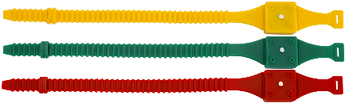 | 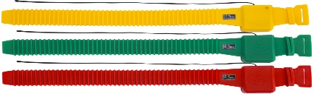
产品名称：无线温度传感器 | 产品名称：无线温度传感器
传感器类型：有源 | 传感器类型：无源
温度测量范围：-25～+200℃ | 温度测量范围：-25～+200℃
测量精度：±1℃（0~75℃）  ±2℃（-20~150℃） | 测量精度：±1℃（0~75℃）  ±2℃（-20~150℃）
温度采样频率：默认5分钟 | 温度采样频率：默认10秒
无线频率：433MHz | 无线频率：433MHz
无线传输距离：≤200米 | 无线传输距离：≤200米
电池使用寿命：8年 | 工作电源：感应取电 启动电流：≥8A
安装方式：捆绑式 | 安装方式：捆绑式
主体尺寸：38mm*35mm*24mm | 主体尺寸：46mm*35mm*21mm
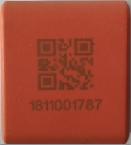 | 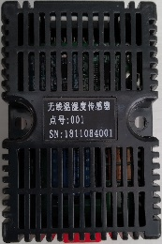
产品名称：无线温度传感器 | 产品名称：温湿度传感器
传感器类型：微型无源 | 传感器类型：无线、有线
温度测量范围：-40～+125℃ | 工作环境: -20 ℃~80℃
测量精度：±0.5℃（0~65℃）  ±1℃（-40~125℃） | 温度测量范围：-40℃～125℃  湿度测量范围: 0%RH~100%RH
温度采样频率：默认20秒（可定制） | 温度测量精度: ±1℃ 湿度测量精度: ±3%RH
无线频率：433MHz | 温度采样频率：默认5min（可定制）
无线传输距离：≤200米（空旷距离） | 无线频率：433MHz
工作电源：感应取电 启动电流：≥5A | 无线传输距离：≤200米（空旷距离）
安装方式：捆绑式 | 安装方式：螺丝固定、导轨安装
主体尺寸：28.5mm*23.6mm*12.1mm | 主体尺寸：60mm*45mm*28mm

3.3、电力参数
技术参数 |  |  | 技术指标
电力参数 | 电流 |  | 范围：0.030~6A，精度：0.2%
电力参数 | 电压 |  | 范围：9~400V，精度：0.2%
电力参数 | 有功功率 |  | 范围：0～99999999kw，精度：0.5%
电力参数 | 无功功率 |  | 范围：0～99999999kvar，精度：0.5%
电力参数 | 功率因素 |  | 范围：0.0～0.99,精度：0.5%
电力参数 | 频率 |  | 范围：40-60Hz,精度：±0.01Hz
电力参数 | 有功电能 |  | 0～99999999 Mwh,0.5%
电力参数 | 无功电能 |  | 0～99999999 Mvarh,1.0%
电力参数 | 视在电能 |  | 0～99999999 Mwh,0.5%
电力参数 | 电能脉冲输出 |  | 脉冲输出接口（选配）
电力参数 | 计量电压 |  | 三相三线3×100V，3×380V  三相四线3×57.7V , 3×220V
电力参数 | 基本电流（Ib） |  | 1A，5A,
接线方式 | 三相四线、三相三线
电力参数功能配置表
三相电流 | √ | 电流不平衡度 |  | √ | 三相电压 | √
电压不平衡度 | √ | 有功功率 |  | √ | 无功功率 | √
频率 | √ | 视在功率 |  | √ | 功率因数 | √
有功电能 | √ | 无功电能 |  | √ | 视在电能 | √
32次电压谐波含量 | √ | 32次电流谐波含量 |  | √ | 实时时钟 | √
分时付费计量 | √ | 正反向有功电能 |  | √ | 正反向无功电能 | √
四象限无功电能 | √

四、装置面板功能图

五、装置功能注释

5.1 开关柜状态模拟显示
⑴断路器分、合闸指示：
断路器合闸时，红色模拟条 6 发光
断路器分闸时，绿色模拟条 7 发光
⑵手车工作位置和试验位置：
手车位于工作位置时，红色模拟条 11 发光
手车位于实验位置时，绿色模拟条 10 发光
(注:手车处于工作位置和实验位置之间时，指示灯均为不发光)
⑶接地刀指示：
当接地刀处于分闸状态时,绿色模拟条 9 发光
当接地刀处于合闸状态时,红色模拟条 8 发光
⑷储能：
当已储能时,储能指示灯 19 发光
当未储能时,储能指示灯 19 不发光

5.2 防误语音提示
⑴当接地刀处于分闸状态、断路器处于合闸状态，误将手车从试验位置推至
工作位置时，防误语音提示“请分断路器”同时模拟条10、11、7、8、9闪烁。
⑵当接地刀处于合闸状态、断路器处于分闸状态，误将手车从试验位置推至工作位置时，防误语音提示＂请分接地刀＂，同时模拟条10、11、6、7、9闪烁。
⑶当接地刀处于合闸状态、断路器(负荷开关、接触器)处于合闸状态，误将手车从试验位置推至工作位置时，防误语音提示“请分断路器，请分接地刀”，同时模拟条10、11、7、9闪烁。
注：三条语音提示内容主要针对手车式断路器柜。

5.3 分合闸操作功能
开关柜智能操显装置可按客户实际需求配置最多不超过三只转换开关，也可根据客户实际需要改为相应的按钮，可实现以下操作：
1）分合闸操作；2）储能操作；3）远方/就地操作；4）照明操作。

5.4 加热除湿及排风控制功能
5.4.1 出厂默认：温度上限 +15℃， 下限 +5℃；
湿度上限90%RH， 下限75%RH；
排风上限+40℃， 下限+30℃；
5.4.2 加热启动：当传感器测得的环境温度低于设定的温度下限
值，或者测得的湿度值大于设定的湿度上限值时启动加热。
5.4.3 加热停止：
a)当传感器测得的环境温度高于设定的温度上限值或测得
的湿度低于设定的湿度下限值时，停止加热；
b)当传感器测得的环境温度超过+40℃时无条件停止加热，
防止过热损伤。
5.4.4 排风启动：当传感器测得的环境温度高于设定排风上限时，
启动排风，低于排风下限时，停止排风。

5.5 高压带电显示及闭锁功能
LED启辉电压（kV）：额定相电压×(0.15-0.65)
闭锁启控电压（kV）：额定相电压×0.65
当三相高压同时不带电的状态下，闭锁触点输出闭合，同时解锁指示的红灯
亮。否则闭锁有效，同时启动闭锁无源触点输出。
注：接入电容式高压带电传感器（其输出短路电流不低于220μA±10%）。

六、开孔尺寸与接线图
装置开孔尺寸:220*165mm
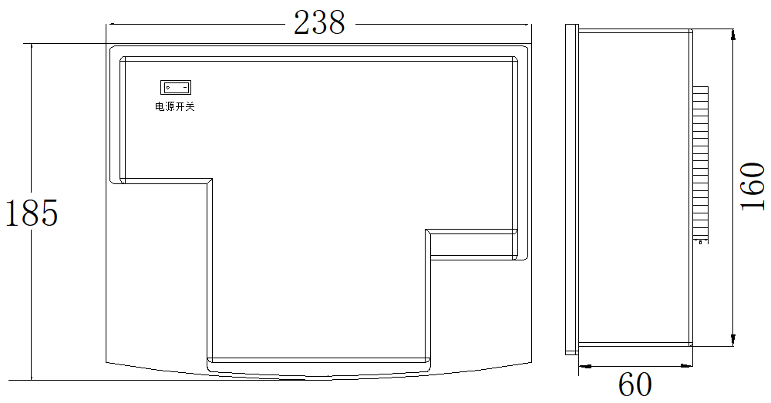
安装方式：嵌入式安装
温湿度传感器外形尺寸（单位：mm）
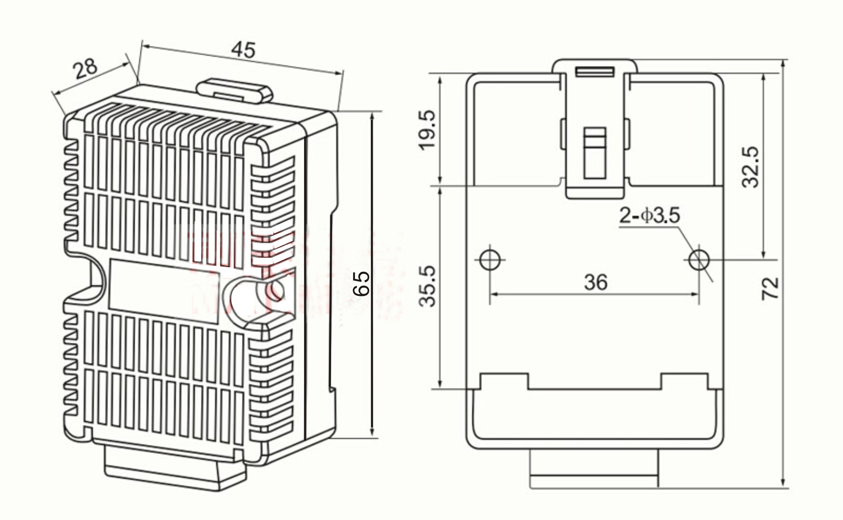

安装方式：35mm导轨安装
接线图
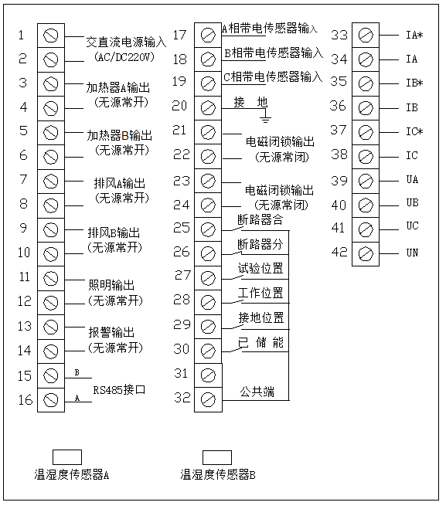 | 1、装置供电电源为1、2端子，接入电压为AC85～265V或DC110～370V。  2、一次回路模拟显示部分端子为：25-32，所有开关量均为无源接点输入。  4、其它按装置端子接线图接好并校对正确后，方可接通工作电源。  5、以上为装置标准端子定义，实际端子定义也可根据用户要求作相应调整。

七、常见故障说明
功能区 | 常见故障现象 | 判断和排除方法
装置显示 | 装置通电后无任何显示 | - 检查装置背面的电源开关是否处于开的位置。  2、用万用表测量装置背面端子17、18有无正常工作电压。
一次回路模拟显示 | 装置试验/工作位置、接地刀、储能指示灯无相应显示。 | 1、检查装置背面端子7-14是否接入插紧。  2、分别检查开关量输入对应端子7-13与公共端14是否处于无源导通的状态和用导线短接输入端子与公共端短接。
温湿度  显示及  控制 | 温湿度无显示 | 1、检查温湿度传感器及传感器线是否插好，端子是否松脱。  2、使用替换法，把其它装置上正常的温湿度传感器和传感器线装到本装置上，查看温湿度显示是否正常。
温湿度  显示及  控制 | 1)装置加热指示灯和排风指示灯常亮，加热器处于长加热状态，排风处于长排风状态 | 1、观察显示屏是否人为误进入的继电器测试模式，如果误进入了，则给装置重装上电即可。  2、查看装置的温湿度测量值是否达到加热和排风条件。  3、进入的继电器测试模式，测试相应继电器是否正常。
温湿度  显示及  控制 | 2)装置加热指示灯亮时，加热器不加热，断线指示灯亮。 | 1、拔掉相应加热器端子，用万用表的通断档，测量加热输出继电器是否闭合。如果闭合正常，则需检查外部加热器电路。
高压带电指示 | 1、一次高压带电时高压带电指示灯亮缺相或亮度特暗。  2、一次高压带电时闭锁解除指示灯仍亮或闪烁。 | 检查装置高压带电端子接线是否正确可靠；用万用表交流当测量装置端子A、B、C相与接地之间是否有电压，电压一般为10-60V（根据带电传感器不同而定）；如测量电压偏低检查带电传感器的性能参数是否按规定配置，是否符合装置对其要求。
触点温度 | 1、所有触点温度都无显示 | 1、无线温度传感器与操显装置之间是否超出距离范围。  2、查看无线温度传感器的开关是否已经打开（有源）。  3、查看模块是否安装在电流回路的主路上。（无源）  4、查看高压开关柜是否已带负载，电流是否>8A（无源）。  5、查看无线温度传感器的编号与操控装置的编号是否一致。  6、查看操显装置上设置模块地址是否与装置上编号一致。
触点温度 | 2、个别触点温度无显示 | 1、查看无线温度传感器的开关是否已经打开。（有源）  2、查看无线温度传感器的编号与操控装置的编号是否一致。  3、重新开关无线温度传感器开关。（有源）  4、查看模块是否安装在电流回路的主路上。（无源）  5、查看该相电流是否>8A（无源）。
通讯 | 通讯连不上。 | 1、通讯接线端子是否接线插紧。  2、通讯数据线A、B是否接反。  3、通讯协议使用是否正确。  4、接收设备的波特率是否设置正确。  5、接收设备上设置的通讯地址是否与装置标明的一致。

附录一：通讯协议
通讯协议
通讯规约 | Modbus RTU
通讯波特率 | 1200bps、2400bps、4800bps、9600bps（可选）
数据格式 | 数据位 | 8位
数据格式 | 奇偶校验位 | 无
数据格式 | 停止位 | 1位
读命令 | 0x03
写命令 | 0x10
寄存器地址表：
寄存器地址 | 寄存器内容 |  | 实际值 | 单 位 | 备注
智能操显示装置基本数据寄存器
02 | 开关量状态数据 |  |  |  | 表1
05 | A路温度 |  |  | ℃ | 寄存器最高位为符号位（bit15=0表示正，bit15=1表示负）
06 | A路湿度 |  |  | %RH
07 | B路温度 |  |  | ℃
08 | B路湿度 |  |  | %RH
10 | 备 用
智能操显示装置触点测温相关的数据寄存器
31 |  | 第一组测温点1 | * 0.1 | ℃
32 |  | 第一组测温点2 | * 0.1 | ℃
33 |  | 第一组测温点3 | * 0.1 | ℃
34 |  | 第二组测温点4 | * 0.1 | ℃
35 |  | 第二组测温点5 | * 0.1 | ℃
36 |  | 第二组测温点6 | * 0.1 | ℃
37 |  | 第三组测温点7 | * 0.1 | ℃
38 |  | 第三组测温点8 | * 0.1 | ℃
39 |  | 第三组测温点9 | * 0.1 | ℃
40 |  | 第四组测温点10 | * 0.1 | ℃
41 |  | 第四组测温点11 | * 0.1 | ℃
42 |  | 第四组测温点12 | * 0.1 | ℃
43 |  | 第五组测温点13 | * 0.1 | ℃  ℃
44 |  | 第五组测温点14 | * 0.1 | ℃  ℃
45 |  | 第五组测温点15  第六组测温点16 | * 0.1  * 0.1 | ℃  ℃
46
47 |  | 第六组测温点17  第六组测温点18 | * 0.1  * 0.1 | ℃  ℃
48
49 |  | 第七组测温点19  第七组测温点20 | * 0.1  * 0.1 | ℃  ℃
50
51 |  | 第七组测温点21  第八组测温点22 | * 0.1  * 0.1 | ℃  ℃
52
53 |  | 第八组测温点23  第八组测温点24 | * 0.1  * 0.1 | ℃  ℃
54
智能操显示装置参数寄存器
200 | 装置地址
201 | 波特率状态字 |  |  |  | 表2
202 | 温度上限 |  |  | ℃
203 | 温度下限 |  |  | ℃
204 | 湿度上限 |  |  | %RH
205 | 湿度下限 |  |  | %RH
206 | 排风上限 |  |  | ℃
207 | 排风下限 |  |  | ℃
208 | 循显时间 |  |  | S
209 | 触点测温上限 |  |  | ℃
210 | 触点测温上上限 |  |  | ℃
表一 开关量状态
D7….D0位
D0----------第1路开关量信号 D1----------第2路开关量信号
D2----------第3路开关量信号 D3----------第4路开关量信号
D4----------第5路开关量信号 D5----------第6路开关量信号
D6----------第7路开关量信号 D7----------无
表二 波特率状态字
D8………………………….D0
0----------1200bit/s 1----------2400bit/s
2----------4800bit/s 3----------9600bit/s
其它-------1200bit/s

表三：报文实例
读开关柜6个温度采集点的数据报文
0x01 0x03 0x001F 0x0006 0xF4 0x04
装置地址
读命令
启始寄存器
读寄存器个数
CRC16L
CRC16H

读开关柜温度数据装置回应报文

0x01 0x03 0x12 0xff 0xff 0xff 0xff 0xff 0xff 0x01 0x14

地址
读响应
数据内
容长度
通道1
离线

通道2
离线

通道3
离线

通道4
27.6℃

0x01 0x11 0x01 0x12 0x 1B 0xBB

通道5
27.3℃
通道6
27.4℃
CRC16L
CRC16H

备 注：
1、实际温度＝（高字节数据*256 + 低字节数据）*0.1
2、通道温度数据为0XFFFF表示该通道采集模块离线或该装置系统中没有接入该通道的采集模块

